침대밑에 넣을수 있는 플라스틱 박스 2개 5불
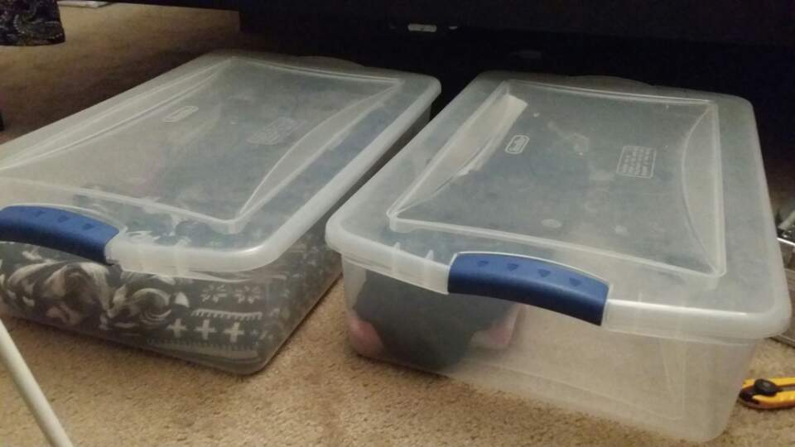

한번 사용한 식품 건조기 25불
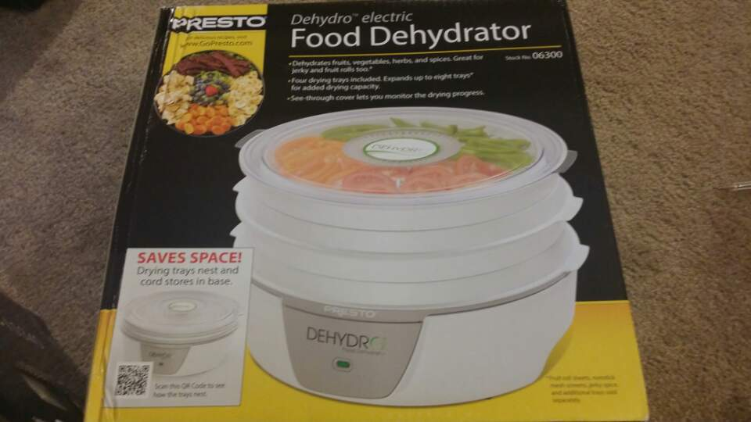

엑스트라 옷 정리대 5불
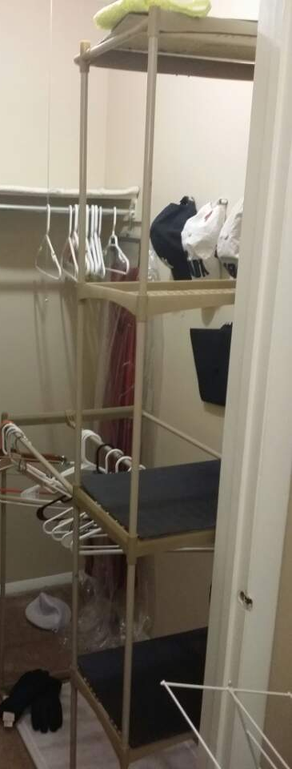

청소기 20불
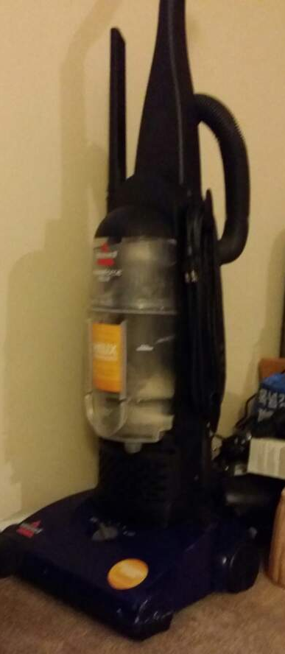

여행가방 2개 20불
딱딱한 케이스 여행가방도 있습니다.

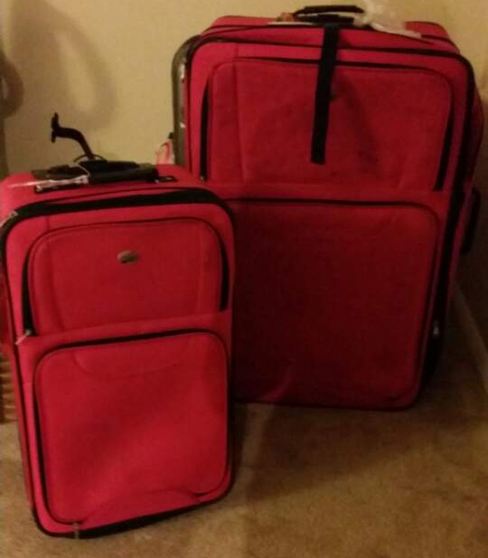

Wolfgang puck 칼세트 6피스 10불
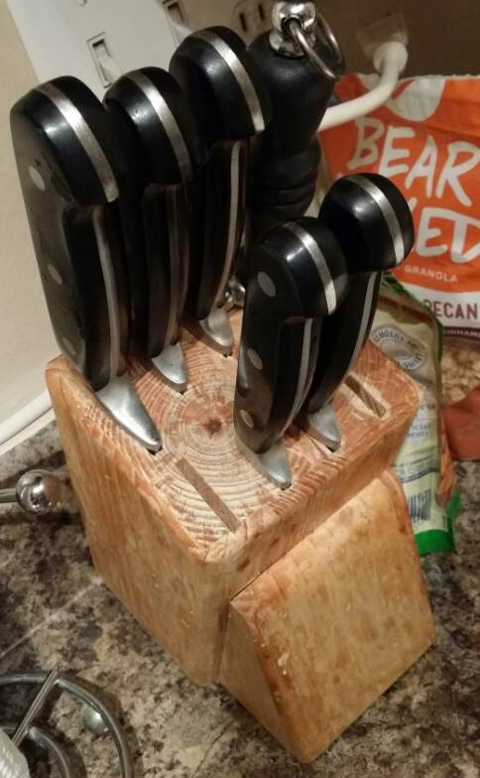

10. 마이클코어스 가방 + 더스트백 (꺠끗해요) 30불
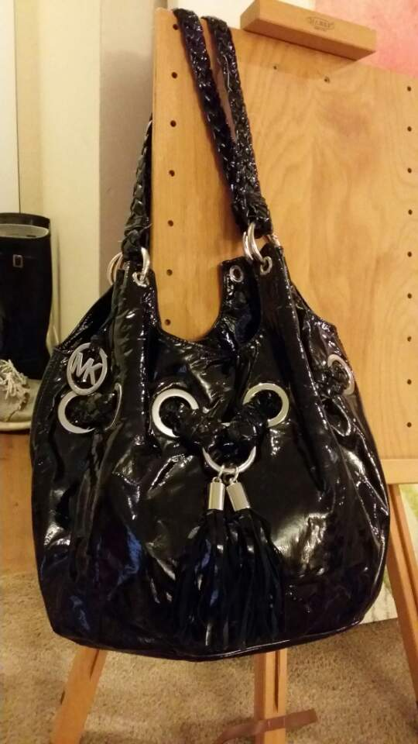

3. 책상 + 유리커버 20불 (원래는 식탁입니다. 유리 놓고 써서 깨끗합니다)
유리를 뺴시면 식탁으로 사용가능 합니다.

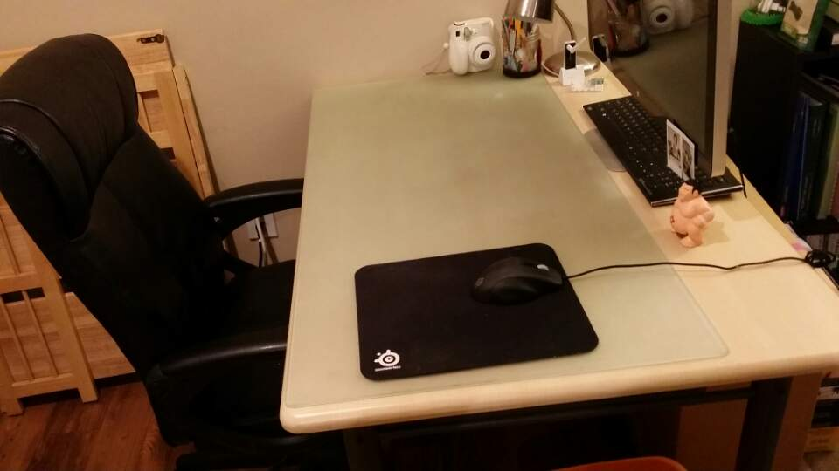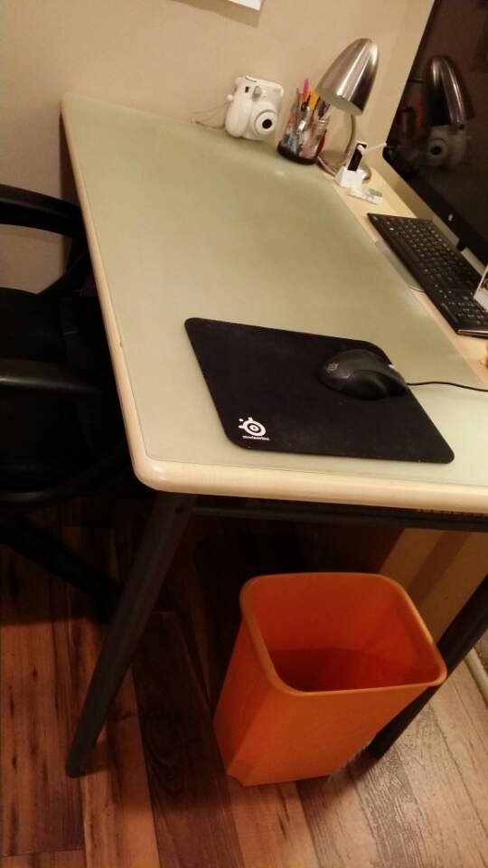

나무선반 5불
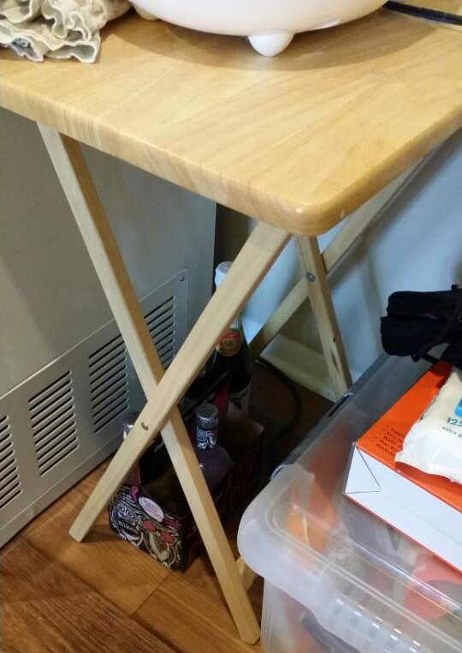

커피메이커 5불
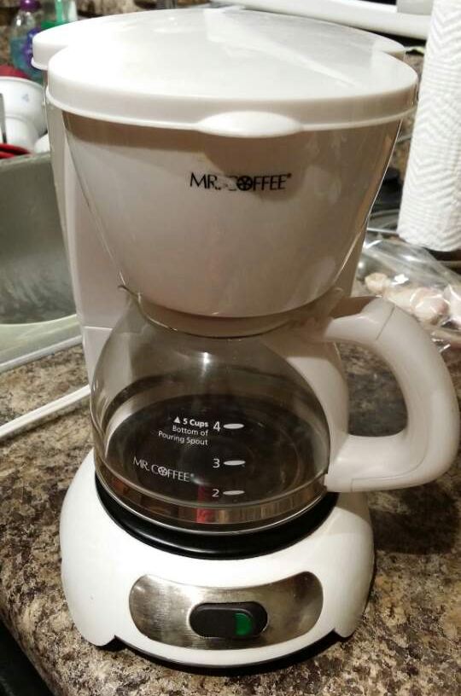

나무 2단 튼튼한 나무서랍장 10불
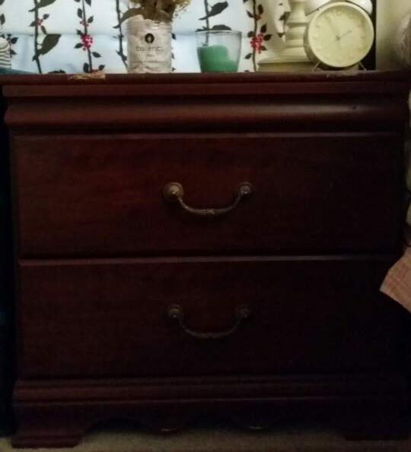

2. 고데기 & curling iron 두개 5불
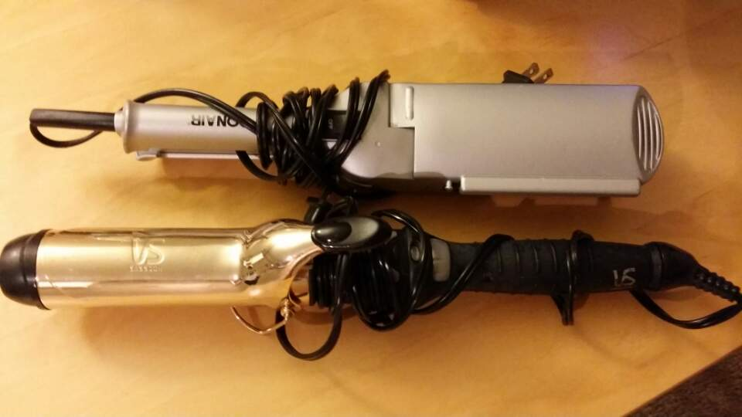

7. 빨래 건조기 5불
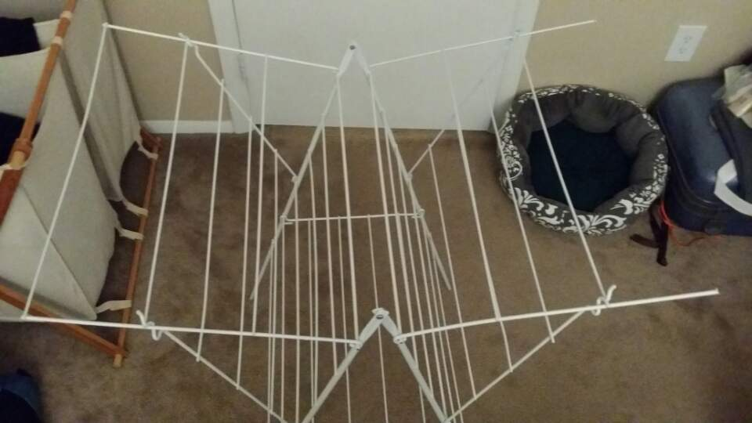

8. 가구케어 세트 5불 (새것)
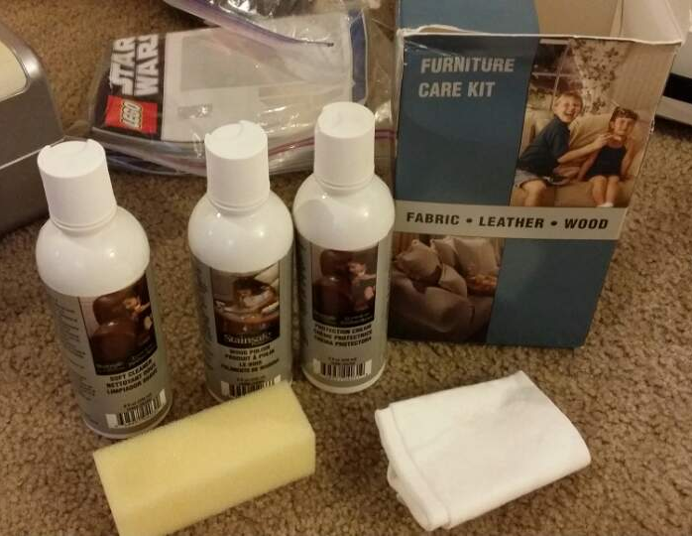

11. 주방 쓰레기통 5불

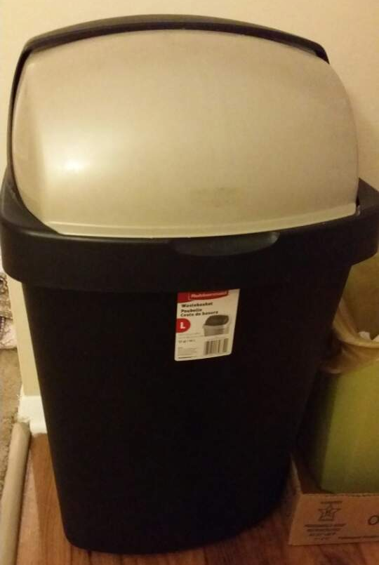

13. 이젤. 5불
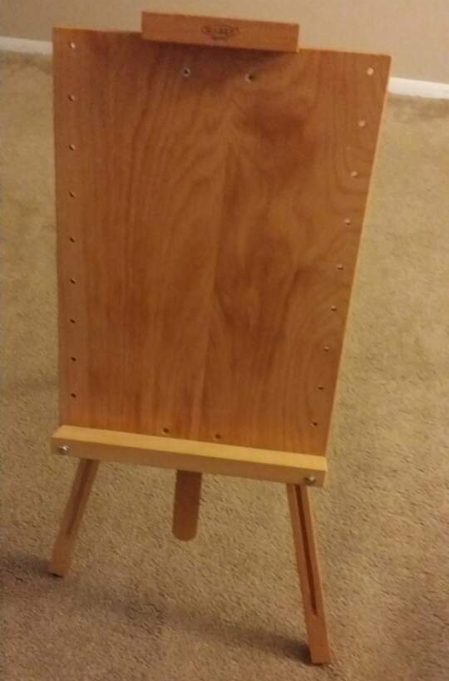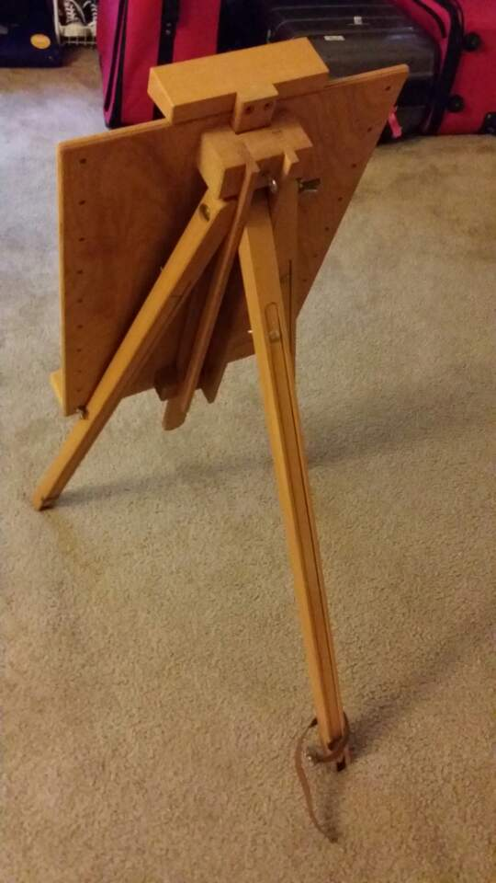

핀보드 3불

믹싱볼 큰거에서 작은거 5개 세트 5불

그 외 자잘한것들.. 키핀타월홀더, 주방용품 등등.. 많아요

